**西安市应急管理与指挥通信统一平台需求规格书**

目录

1 建设背景 3

2 用户需求 4

2.1融合通信系统需求 4

2.2应急管理系统与应急指挥调度结合需求 4

2.3应急指挥调度软件需求 5

3 建设规划 7

3.1 建设规划 7

3.1.1 PUC智慧云统一融合平台系统 7

4 总体功能 9

4.1 互联互通功能 9

4.2 统一调度指挥功能 10

4.2.1 统一调度功能表 10

4.2.2 统一调度基础功能介绍 11

4.2.3 统一调度指挥业务功能介绍 14

4.2.4 特色功能介绍 21

5 项目建设周期规划、时间规划、及建设项目对客户的需求 31

6 服务承诺、运维 31

6.1 售后服务承诺及运维 31

6.2 海能达售后服务体系简介 32

6.3 售后服务制度 33

7 系统设备清单 34

# 建设背景

随着ICT(信息、通信和技术)技术的飞速发展，智慧政务对政务网和应急指挥提出了更高的要求。政务网要求为应急通信服务，应急情况下，政务网要为政府各职能部门统一指挥调度服务，应急指挥要求跨地域、跨部门、跨网络且更快速、更效率。

应急办作为应急指挥调度的重要职能部门，是协调各政府职能部门工作的核心，既承担为领导指挥决策提供相关信息的责任，又承担了指挥决策指令有效下达（应急情况下的通信保障）的责任。这不仅仅要求应急办在通信手段上具备更高的能力，同时要求应急办要将应急管理系统与应急指挥调度系统有效的融合，实现真正意义上的数字化应急管理体系，满足城市建设和政务平台对应急指挥的要求。

为此，我们急需整合现有应急管理的应急值守、数字化预案管理、应急指挥调度等各个子系统，构建应急管理统一指挥调度平台。基于融合的有线、无线通信平台，将应急事件处置的过程数字化、智能化。。

# 用户需求

## 2.1融合通信系统需求

* 为过去、目前及将来的无线通信系统提供统一的融合通信方案，提供统一的指挥调度接口：
* 与现存的各政府智能部门的公网、专网（模拟常规、数字常规、MPT集群、PDT集群、TETRA集群）等独立异构系统进行融合对接，屏蔽各系统间业务特性差异，提供统一的调度指挥接口；
* 支持未来LTE集群的接入与平滑过渡；
* 与公网电话系统、卫星通信系统、短波电台等通信系统进行融合对接，提供统一的调度指挥接口；
* 与视频监控系统、电话会议系统、视频会议系统进行融合对接，提供统一的调度指挥接口；
* 需要能够和视频会议互通。 设备为 POLYCOM (当前最重要的功能之一)；
* 视频监控厂家为东方网力；
* 电话语音系统厂商迈可行（microsys）；

### 2.2应急管理系统与应急指挥调度结合需求

* 与用户应急管理业务系统相结合，实现以业务为驱动的指挥调度功能；
* 要求实现应急值守与应急预案和指挥调度一体化；
* 充分利用用户海量数据，提供简单高效的指挥调度应用模式，为日常事务、应急指挥、实时分析提供数据支持和语音通信；
* 要求智能数字化预案管理功能，今年西安应急办的重点工作就是采集数据，从今年3月份开始已经采集了58家单位数据，采集的数据包括预案。

### 2.3应急指挥调度软件需求

* 实现全网统一用户管理，统一权限分配，提供分优先级的指挥调度功能；
* **集成应急值守系统、具备数字化预案管理功能、与指挥调度呼叫会议系统联动功能；**
* 实现GPS接入及录制功能；
* 实现基于GIS地图的指挥调度功能；
* **指挥调度电话簿依据方便实用的原则重设，要求批量外部导入（excel格式导入中科软通信录）、快速检索和通话方、通话组指示等功能；**
* **要求调度界面具有电话簿目录树和缺省工作单元面板，有模糊检索功能，以面板为单元显示电话簿树选中或模糊检索的结果。**
* 指挥调度软件界面要求锁屏功能，防止系统误触发，提供指挥调度系统的安全、可靠、稳定；
* 要求软件调度软件具备收发短信和传真功能，与现有应急办短信和传真系统互联。
* 解决目前长短信的分割问题，要求软件能够自动识别、自动分割；
* 解决短信发送多人即被锁定的问题，与运营商沟通解决。
* 要将现有应急管理系统融合到应急管理指挥调度软件的整体界面中来，实现真正意义的统一操作、统一调度；
* **调度软件要求有智能的录音功能，其录音能够与事件和预案关联。**

# 建设规划

## 建设规划

本平台建设内容包括两大部分，一是PUC智慧云统一融合平台系统，将应急办现有各语音指挥调度、视频调度系统和相关政府智能部门的融语音指挥调度、视频调度系统融合汇聚；二是智慧云应急指挥统一调度软件平台，实现将应急办各相关调度指挥管理子系统的集成融合。

### PUC智慧云统一融合平台系统

智慧云统一融合平台系统是指把计算机技术、PSTN传统公网电话技术、专网无线通信技术、视频监控、视频会议技术融为一体的新一代通信模式，其核心目标为：让无线对讲机用户、调度员和指挥员在任何时间、任何地点，可以通过任何设备、任何网络快捷的进行相互通信。智慧云统一融合平台系统通过自适应，自学习的网关设备同模拟常规、模拟同播、模拟集群、PDT数字集群、TETRA数字集群、短波通信系统、LTE 通信系统、视频监控系统、视频会议系统联通，将各种制式的通信信令和语音进行标准化、数字化、IP化的处理，并通过高性能，高安全性的中心交换平台进行统一处理，实现无线通信网络的透明化。同时提供强大的GUI调度终端，供指挥员、调度员在任何联网计算机上快速便捷的指挥各个通信制式的无线终端。统一通信平台提供强大的第三方开发接口，供二次开发厂家和最终用户在此基础上开发出符合用户特定使用习惯和专有需求的专业化指挥调度系统，为上层应用程序的开发提供了最大限度的灵活性。

**系统结构框图如下：**

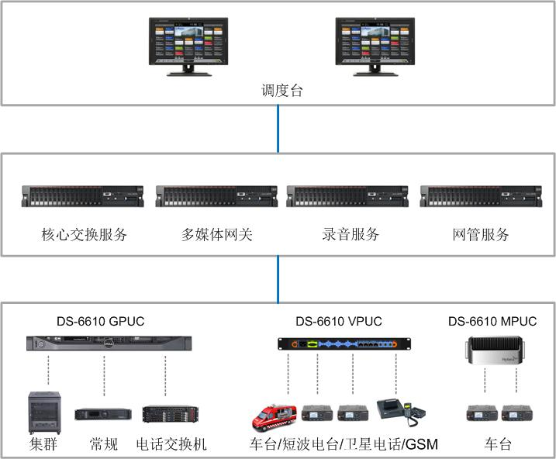



SmartOne核心单元担负着整个互联互通的交换中心的作用。电话网关将公网电话和内通电话接入到SmartOne核心单元，SmartOne网关将公安350兆MPT和120急救中心的400兆MPT接入到SmatOne核心单元，视频交换系统将视频会议系统接入到SmartOne核心单元。SmartOne核心单元可将这些接入进来的音频、视频进行互联互通，从而可以让SmartOne调度台和所有的接入设备进行通话，也可以使所有的接入设备之间能够互联互通。

# 总体功能

## 互联互通功能

智慧云统一通信平台通过各种有线网关和无线网关，将不同制式无线通信系统的语音和信令转换成标准的信令，在智慧云统一通信平台的服务器中进行语音、数据和信令的交换，实现跨系统互联互通功能。

互联互通可实现的功能包括：个呼、组呼、个短信和组短信，各个系统间互联可实现的功能见下表：

|  |  |  |  |  |  |  |
| --- | --- | --- | --- | --- | --- | --- |
|  | DMR模拟常规 | DMR数字常规 | MPT | PDT | TETRA | 公网电话 |
| DMR模拟常规 | **①** | **①②** | **②** | **②** | **②** | **④** |
| DMR数字常规 | **①②** | **③⑦** | **③** | **③⑦** | **③⑦** | **⑤** |
| MPT | **②** | **③** | **③** | **③** | **③** | **⑤** |
| PDT | **②** | **③⑦** | **③** | **③⑦** | **③⑦** | **⑤** |
| TETRA | **②** | **③⑦** | **③** | **③⑦** | **③⑦** | **⑤** |
| 公网电话 | **④** | **⑤** | **⑤** | **⑤** | **⑤** | **⑥** |

1. 信道互通呼叫
2. 信道呼叫与组呼互通
3. 组呼与组呼互通
4. 公网呼叫与信道呼叫互通
5. 公网呼叫与组呼互通
6. 公网个呼互通
7. 组短信互通

## 统一调度指挥功能

### 统一调度功能表

|  |  |  |  |  |  |  |  |  |
| --- | --- | --- | --- | --- | --- | --- | --- | --- |
| **功能模块** | **子功能** | **有线网关** | | | | **无线网关** | | |
| **Hytera  PDT系统** | **HMF  Tetra系统** | **电话网关** | **其他厂家 PDT系统** | **Hytera PDT系统** | **Hytera 模拟集群系统** | **短波电台网关** |
| 语音业务 | 单呼 | **√** | **√** | **√** | **√** | **√** | **√** | **√** |
| 组呼 | **√** | **√** | **√** | **√** | **√** | **√** | **√** |
| 全呼 | **√** |  | **X** | **√** | **√** | **√** | **X** |
| 广播呼叫 | **√** | **√** | **X** | **√** | **√** | **X** | **X** |
| 紧急呼叫 | **√** | **√** | **X** | **√** | **√** | **X** | **X** |
| 环境侦听 | **√** | **√** | **X** | **√** | **X** | **X** | **X** |
| 呼叫保持及恢复 | **X** | **√** | **X** | **X** | **X** | **X** | **X** |
| 呼叫转移 | **X** | **√** | **X** | **X** | **X** | **X** | **X** |
| 信道呼叫 | **X** | **X** | **X** | **X** | **X** | **X** | **X** |
| 补充业务 | 监听 | **√** | **√** | **X** | **√** | **X** | **X** | **X** |
| 动态重组 | **√** | **√** | **X** | **√** | **X** | **X** | **X** |
| 组派接 | **√** | **√** | **X** | **√** | **X** | **X** | **X** |
| 强拆 | **√** | **√** | **X** | **√** | **X** | **X** | **X** |
| 强插 | **√** | **√** | **X** | **√** | **X** | **X** | **X** |
| 安全 | 遥晕 | **√** | **X** | **X** | **√** | **X** | **X** | **X** |
| 遥醒 | **√** | **X** | **X** | **√** | **X** | **X** | **X** |
| 遥毙 | **√** | **X** | **X** | **√** | **X** | **X** | **X** |
| E2EE | **X** | **X** | **X** | **X** | **X** | **X** | **X** |
| 短信业务 | 文本短信 | **√** | **√** | **X** | **√** | **√** | **√** | **X** |
| 状态短信 | **√** | **√** | **X** | **√** | **√** | **√** | **X** |
| 紧急告警 | **√** | **√** | **X** | **√** | **√** | **√** | **X** |
| 回呼请求 | **√** | **√** | **X** | **√** | **√** | **√** | **X** |
| 上下线管理 | 上下线通知 | **√** | **√** | **X** | **√** | **X** | **X** | **X** |
| GPS定位 | 单次实时查询 | **√** | **√** | **X** | **√** | **X** | **X** | **X** |
| 周期上拉 | **√** | **√** | **X** | **√** | **X** | **X** | **X** |
| 条件定位报告 |  |  | **X** |  |  |  | **X** |
| 全网周期上拉 | **√** | **√** | **X** | **√** | **X** | **X** | **X** |
| 部分周期上拉 | **√** | **√** | **X** | **√** | **X** | **X** | **X** |
| 基础数据管理 | 定期同步网管数据 | **√** | **X** | **X** | **√** | **X** | **X** | **X** |
| 实时同步网管数据 | **√** | **X** | **X** | **√** | **X** | **X** | **X** |
| 基础数据从XML文件中导入 | **X** | **√** | **X** | **X** | **X** | **X** | **X** |
| 控制业务 | StationInformation通知 | **X** | **X** | **X** | **X** | **√** | **√** | **X** |
| 模式查询与切换 | **X** | **X** | **X** | **X** | **√** | **√** | **X** |
| 当前模式通知 | **X** | **X** | **X** | **X** | **√** | **√** | **X** |
| 登记状态查询 | **X** | **X** | **X** | **X** | **√** | **√** | **X** |
| 登记状态变更通知 | **X** | **X** | **X** | **X** | **√** | **√** | **X** |
| 当前组切换（默认组） | **X** | **X** | **X** | **X** | **√** | **√** | **X** |
| 当前组变更通知 | **X** | **X** | **X** | **X** | **√** | **√** | **X** |
| 获取组文件夹清单 | **X** | **X** | **X** | **X** | **X** | **X** | **X** |
| 获取某个文件夹下得组清单 | **X** | **X** | **X** | **X** | **X** | **X** | **X** |
| 设置当前文件夹 | **X** | **X** | **X** | **X** | **X** | **X** | **X** |
| 设置扫描文件夹 | **X** | **X** | **X** | **X** | **X** | **X** | **X** |
| 获取当前文件夹组列表 | **X** | **X** | **X** | **X** | **X** | **X** | **X** |
| 信道切换 | **X** | **X** | **X** | **X** | **X** | **X** | **X** |
| 信道切换通知 | **X** | **X** | **X** | **X** | **X** | **X** | **X** |
| 数据增值业务 | 遥感遥测 | **X** | **X** | **X** | **X** | **X** | **X** | **X** |
| 空口写频 | **X** | **X** | **X** | **X** | **X** | **X** | **X** |

### 统一调度基础功能介绍

#### 语音呼叫

* **单呼**：个别呼叫，指通过个呼号码呼叫个别用户，该用户包括对讲机、电话、视频会议接入号等。
* **组呼**：通过组号或者组别名发起呼叫。呼叫中包含优先级信息。
* **全呼**：呼叫某个系统内的所有成员，通过一呼百应的方式发起呼叫。
* **广播呼叫**：可以针对个别用户或者组用户发起广播呼叫，广播呼叫的特征是广播发起人一直掌握话权，其他参与者只能收听呼叫。
* **紧急呼叫**：在紧急的情况下，用户可以发起针对于个号或者组的紧急呼叫。紧急呼叫发起需要一定的权限，一定发起，拥有最高优先级别的信道抢占权。
* **环境监听**：调度员有权限对终端用户发起环境监听，以个号为单位发起。环境监听的特征是被叫人不知道此时有呼叫发生，而调度员可以通过该呼叫监听被叫的周边环境声音。
* **呼叫保持/恢复**：调度员可以同时接听多路个呼，当多路个别呼叫同时接入时，调度员需要按顺序挨个接听。当调度员需要和后续的呼叫进行通话时候，则需先保持现有呼叫，当后续呼叫接听完毕后，可以恢复原有呼叫继续通话。
* **呼叫转移**：调度员可根据情况把正在进行的个别呼叫转移给其他调度员或者转移到其他终端用户。
* **信道呼叫**：为常规终端特有功能。按照信道ID发起呼叫。

#### 补充业务

* **监听**：调度系统可以同时监听多个组的通话。在必要的时候可以加入这些组的通话。
* **动态重组**：调度员可以创建和删除一个组，调度员可以往任意一个组中添加和删除组成员。添加和删除的指令通过空口信令发射到无线终端上。
* **组派接**：调度员通过操作调度界面可以把2个以上的组临时连接在一起。该连接通常在交换机系统侧完成。
* **强拆**：调度员可以强行拆除一个正在进行的通话。
* **强插**：调度员可以强行插入一个正在进行的通话。

#### 安全业务

* **遥晕**：通过空口信令，调度员可以远程使一个对讲机临时失效。遥晕指将移动终端暂时性失效，遥晕后的终端仅能登记、复活、遥毙、鉴权、环境侦听和GPS上报，在移动终端丢失的情况下保证了组织通信的安全，只有当调度员发起复活操作成功后才可恢复正常工作。若移动终端不在线，则PDT集群系统保存遥晕或复活指令，待移动终端上线后，立即执行该指令，保证指令的有效性。
* **遥醒**：调度台可以通过发射指令使一个临时失效的对讲机恢复正常工作状态。
* **遥毙**：调度台可以发射指令远程使一个对讲机永久失效。
* **E2EE**：端对端加密功能。调度员和对讲机的语音通话在空中传输过程中，在系统传输过程中都属于加密状态，只有在调度员喇叭播放之前和在对讲机喇叭播放之前才由特定的加密算法进行解密。

#### 短信业务

* **文本短信**：调度员可以发送140个字节以内的文本短息至终端，反之亦然。
* **状态短信**：调度员可以发送1个字节的短信到终端。反之亦然。由于只有一个字节，该短信通常表示特定的状态，需要终端或调度根据状态标志自行进行翻译。
* **紧急告警**：调度员可接受来自终端发送的紧急告警信息。调度员收到该紧急告警信息之后，在重要位置闪烁显示，直到调度员点击操作后才取消。
* **回叫请求**：系统定义的特殊状态信息，调度员收取到该回叫请求状态字后，需要立即回叫主叫用户。

#### 上下线管理

* **上下线管理**：调度员可监控每个终端的上下线信息。

#### GPS定位

* **按周期上报**：调度员可设定一个时间参数，每间隔一段时间就通过查询的方式上拉一次终端的GPS信息。
* **全网订阅**：按照设置好的时间间隔，系统上拉所有的终端GPS位置。
* **部分订阅**：按照设置好的时间间隔，系统上拉选择的终端GPS位置。

#### 基础数据管理

* **定期同步网管数据**：在网络管理中设置的组信息，用户信息等关键信息，也同样是调度指挥所需要的关键信息。因此，调度系统可按照预先设置好的时间点定期同步所需要的网管数据。
* **实时同步网管数据**：在某些特定的情况下，可以人工的刷新网管数据到调度系统中来，这时候就需要实时的同步这部分信息。
* **从XML文件中导入**：对于某些不支持网管接口的系统，调度系统支持使用XML作为交换条件，从中导入关键用户信息。

#### 控制业务

* 在连接某些无线网关之时，系统无法从网管系统中得到关键信息，只能从电台中得到相关的组信息和组扫描状况以及终端状况。因此控制业务主要来控制终端的业务通道，以方便发起呼叫和保护呼叫（免除互斥）。

#### 数据增值业务

* **遥感遥测**：通过终端的二次开发接口，可以接入遥感遥测模块，比如温度，水位等信息，传输到调度系统统一展现。
* **空口写频(OTAP)**：可以通过空中接口对终端进行写频。

### 统一调度指挥业务功能介绍

#### 统一通讯录

一个快捷、方便、统一的通讯录是确保快速反应，正确行动的基本保障。

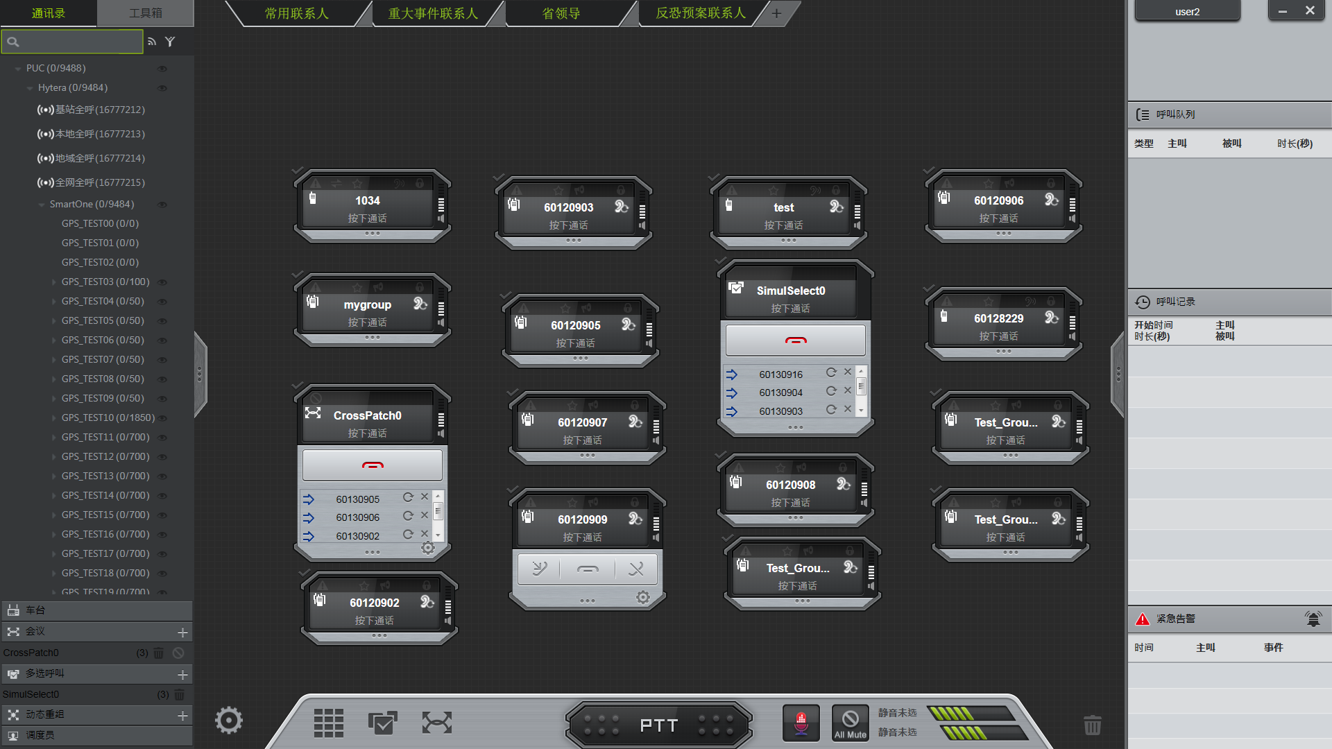

5.搜索框

4.会议呼叫控制面板

3.个呼控制面板

2.工作区面板

1.组织架构

统一通信平台为工作人员提供了丰富的通讯录功能。

1. 组织架构：组织架构以组织树的形式呈现出调度员有权限看到的本部门及其相关单位的所有人员和通信方式。
2. 工作区面板：调度员可以将不同的工作场景需要联系的相关人员放在同一个工作区面板中，如常用联系人、重大事件联系、省领导、反恐预案联系人、重大交通事件预案联系人等。调度员可依据特定的场景和情况切换到不同的工作区中，从而方便调度员快速、准确找到相关联系人。
3. 个呼叫控制面板：该面板可呼叫到特定的人或组。
4. 会议呼叫控制面板：该面板将多个人、组等形成一个会议，使得会议各方能够互联互通。并且能够控制该会议是否启用。在平时可关闭会议的互联互通，当某事件发生时，需要这些相关人员互联互通，则可开启会议的互联互通，各方之间能够听到各方的通话，方便各方人员直接沟通。
5. 搜索框支持对通讯录的智能模糊查询，不仅可以输入精确姓名，还支持拼音、拼音简写查询

#### GIS调度

基于GIS应用模式，可接入多种GIS地图，如PGIS、GoogleMap（在线地图和离线地图）、MapX、OpenStreetMap等。

1. **调度专题图层显示**

* 调度终端（车载台、手持台）状态动态显示（可显示为关机、上线、离线、任务中、待岗等不同状态图标；
* 调度终端GPS位置实时显示；
* 监控点图层、重点单位图层、警情信息图层等专题图层显示。

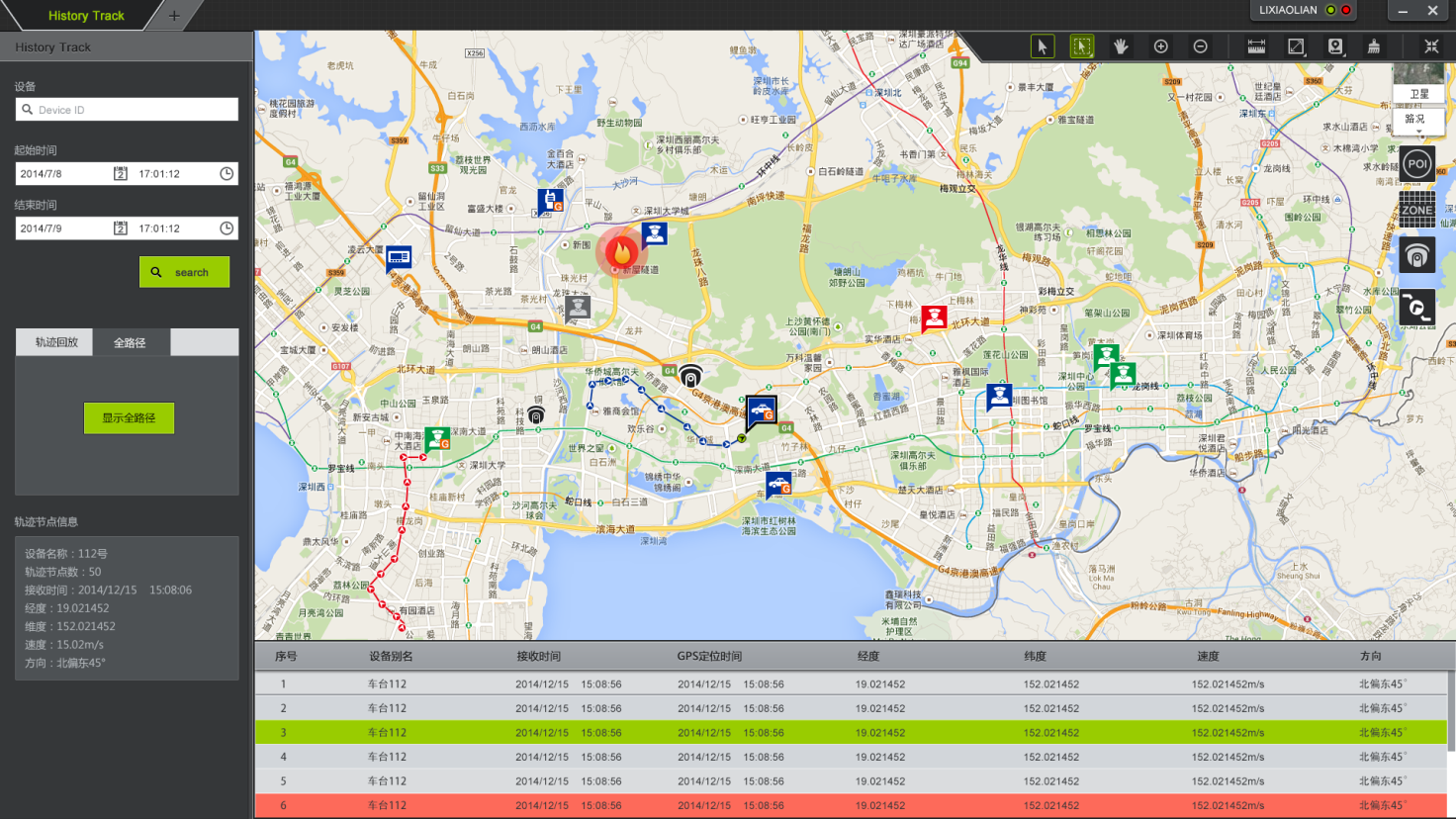

轨迹回放界面

1. **支持一键调度功能**

* 点击GIS地图人员图标或调度终端图标，可直接语音呼叫到该目标，呼叫时可选择多种通信途径（如专网集群、手机等）；
* 点击重点单位可呼叫到相关联系人，呼叫时可选择多种通信途径（如固定电话、手机等）；
* 点击GIS地图视频监控图标可调看该地点实时视频，并支持云台操控功能。

1. **支持事件调度功能**

通过警情信息自动动态标注，可实现关联人员地图圈选，动态分组调度功能。

1. **支持多种预案调度模式**

通过事先标绘特勤警卫、特勤保卫等预案任务信息，支持预案调度模式。

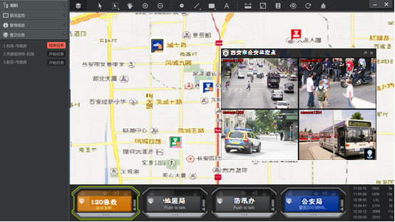

1. **丰富地图检索功能**

根据案事件地点和属性数据库快速查询发生地附近地警情、警力、社保、安防信息以及交通、建筑分布状况等信息，可快速定位、调度到目标单位或人。

#### 视频调度

视频调度作为指挥调度的一种重要手段，本系统支持视频调度功能，实现各个视频系统的统一整合，可以通过视频联网平台调用各个视频系统下的视频信息。

* **视频监控平台集成**：本系统支持多种视频监控平台系统集成接入，通过与视频监控平台系统对接，可接入平台内所以监控点。对于没有视频平台的设备，可采用终端接入方式集成接入，本系统支持多种厂家接入协议，如海康威视、三星、大华、SONY等。
* **应急视频调度集成**：对于没有监控点的场所，在发生自然灾害（如泥石流、道路塌方等）时，可采用海能达的应急视频调度系统，前端通过单兵系统采集视频信号，经专网无线视频图传系统或3G网络，将前方信号传回指挥中心，实时了解前方情况。
* **视频会议系统集成**：作为移动互联时代高清高效的远程通信协作平台，本系统支持视频会议系统集成接入。可通过调度台软件直接调看视频会议视频。

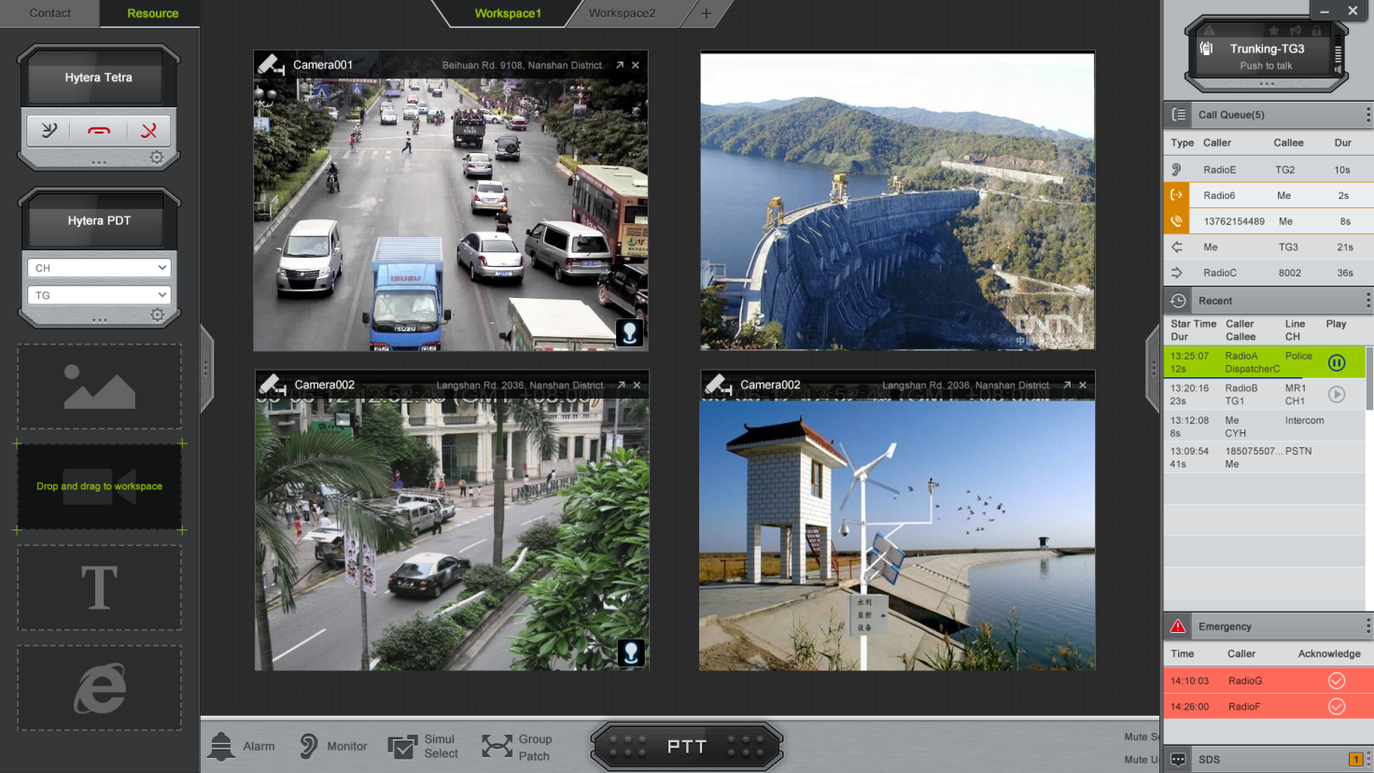

视频调度界面

视频调度支持以下功能：

1. **实时视频调看**：支持多种调看方式，通过资源数点击调看；通过数字地图摄像机图标调看；通过关联报警或事件调看。
2. **云台控制**：支持摄像机云台PTZ控制功能。
3. **录像检索回放**：支持多种条件检索功能。

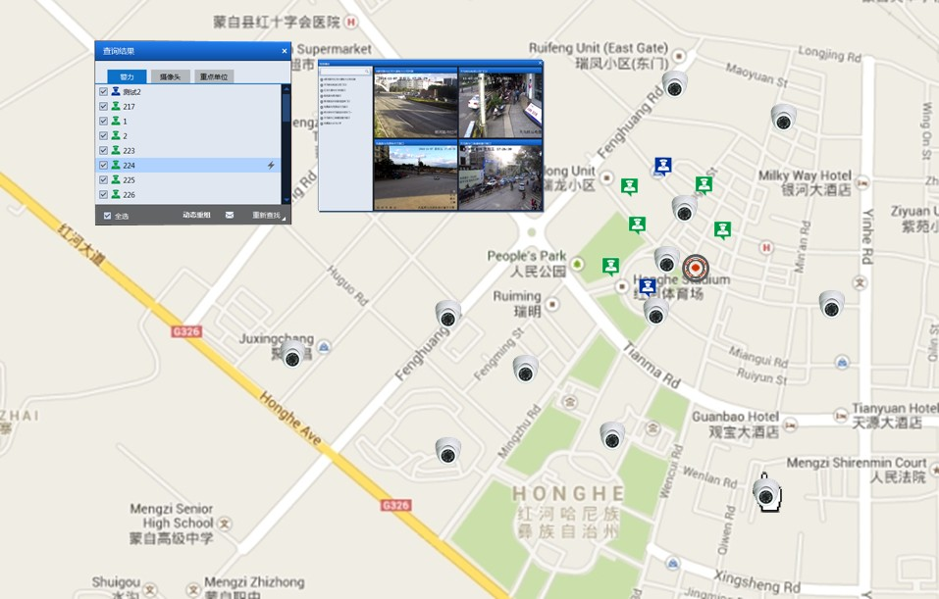

GIS地图视频调看界面

#### 智能数字处置方案功能

统一通信平台的智能数字处置方案功能，不仅能够快速地给出对应事件的完善的预案建议，并能够使工作人员能够方面快捷地联系到该预案涉及到的相关人员，还能够方便便捷地给出各个部门应该做的工作内容。

智能数字处置方案功能不仅能够智能分析事件的相关要素依据已有的预案、处置规则自动生成完善的处置方案，而且还能够依据已经处置过的事件的结果智能学习，并作为类似事件的处置依据之一。

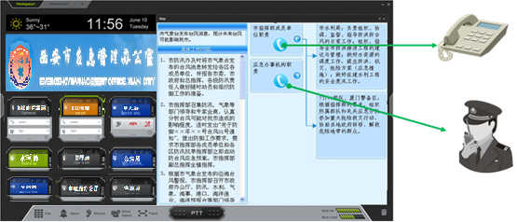

相关部门

具体工作内容

事件

可编辑后发送给相关联系人

相关部门的具体工作内容

针对常规的简单的事件工作人员很容易找到正确的预案对策。但是当一个复杂的涉及多类型的复合事件发生时，不同的人员得出的预案对策可能是不同的，熟悉业务的人员会给出完善的预案对策，业务不熟的人员会给出有漏洞的预案对策，而这漏洞可能会使得事件的负面影响失控。

智能化数字预案功能通过值守系统的事件为线索，自动生成匹配的预案建议，并可直接通过语音、短信等多种方式与通知相关人员，并可将其事件简报及其预案中指定的各自的具体工作内容发送到责任人。

智能化数字预案还提供了自我学习功能，相关业务骨干可在平时给出各种模拟事件，看其系统给出的预案结果是否完善，如不完善，业务骨干可修订预案结果。智能化数字预案将会记住该次的修改，下次发生类似事件时，会给出修订后的预案结果。

#### 与应急平台融合

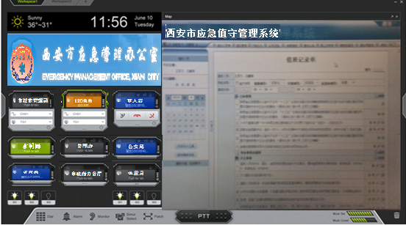

SmartOne调度系统支持Web页面的嵌入，只要简单设置就可以将Web页面集成到SmartOne调度台上。目前应急办的值守系统、办公系统、短信系统、传真系统等都是基于Web的，所以可以将应急办的现有相关系统集成到SmartOne调度系统，从而实现多系统的统一入口。

#### 以应急事件为线索的综合查询

由于事件的信息、处置的方案、处置过程的通话录音、短信记录等都分散在各个系统中，在进行事后追责和事件回顾分析时非常困难。

本系统提供了以事件为线索的综合查询功能，只要点击要查询的事件，就可将该事件的内容、处置方案、处置过程的通话录音、短信记录、传真记录等以时间轴的方式展现，方便用户事后回顾分析事件的处置过程。

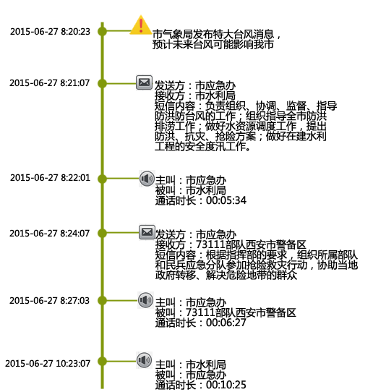

### 特色功能介绍

#### 实现n对n的跨系统组呼功能

传统车载台背靠背模式在一定层面上可解决跨系统互联功能，如一个PDT集群车台与一个TETRA集群车台背靠背连接，可实现从PDT与TETRA的组呼互通功能。但这种背靠背技术组呼互通存在局限性：每个车台存在默认组，当PDT车台接收到组呼时只能从TETRA车台的默认组呼出，同样，当TETRA车台接收到组呼时也只能从PDT车台的默认组呼出，这是一种n对1的对应关系。背靠背模式仅能实现简单功能的组呼互通功能，像组短信互通功能均无法实现。

本系统的无线网关设备（DS-6610 MPUC和DS-6610 VPUC）实现的车台互通功能更强大，不但支持组呼互通，还支持组短信互通功能。

海能达智慧云无线网关设备通过内置的配置表，可设置组呼互通时的映射关系，如PDT集群的组1、组2、组3分别对应TETRA集群的组1、组2、组3，当PDT集群车台接收到组呼呼叫后，自动根据组映射关系通过TETRA集群车台的对应组呼出，同样，当TETRA集群车台接收到组呼呼叫后自动根据组映射关系通过PDT集群车台的对应组呼出，实现的是n对n的组呼互通功能。

#### 一键调度

事件事故发生后，通过事件地点定位（如通过通信运营商实时获取求助人或报警人的GPS位置），自动在GIS地图标绘事发点，根据事件级别自动划定警戒范围，并扫描出该区域内的所有监控摄像头、巡逻警车、治安卡点、警务室以及协助单位（如医院、消防、武警等），通过调看区域内视频资源，了解实时情况，将区域内所有可供调派的人力组成会议组，实时通报警情信息，通过外围堵截、中心突破等战术迅速解除险情。

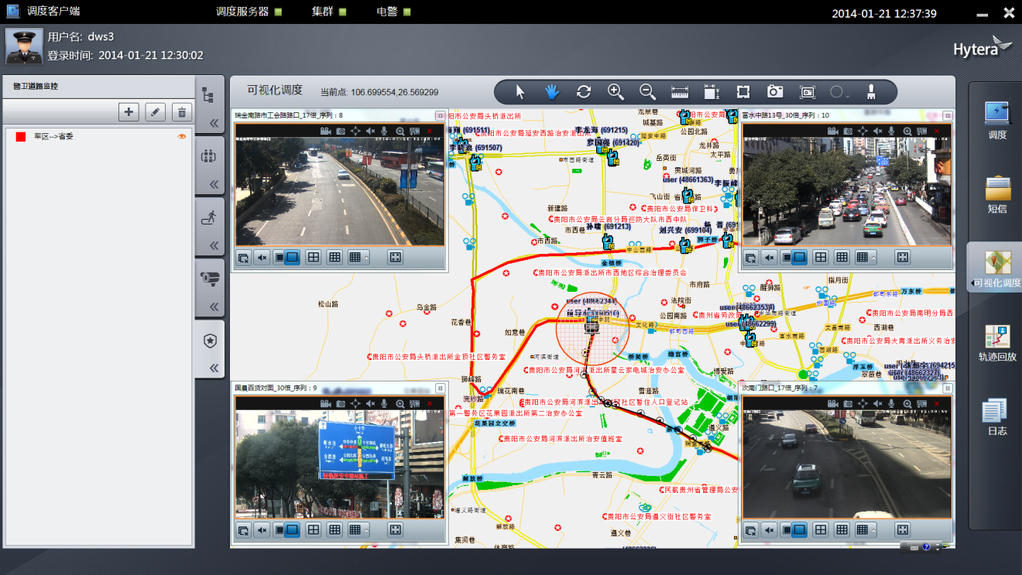

一键可视化调度界面图

通过这种一键可视化调度手段，可提高事件事故处置效率，沟通更便捷。

#### 先进语音处理技术应用

专网无线通信系统为半双工模式，有线电话系统为全双工模式，有线无线融合通信首先需要解决的问题：在半双工模式下话权分配的问题。最简单的方法就是通过有线电话的DTMF码实现：当话机申请话权是，按一下“*”键申请话权，释放话权时再按一下“#”键。这种模式虽然可以解决话权分配问题，但操作繁琐，用户体验差，无法实现“随需而通”。

在跨系统互联互通应用模式下，通信终端种类多样，各种终端语音信号电平高低不一致，造成跨系统通话时声音大小不一致（有的终端声音非常小，即使调到最大音量仍无法听清，有的终端声音又特别大），声音时大时小，沟通困难，用户体验非常差。

海能达智慧云统一通信系统网关设备通过语音芯片技术，内嵌语音算法，有效解决上述问题。基于DSP芯片技术，低功耗、高性能，有效减小运算延时。

通过语音活动监测技术，可以实现话机终端说话时自动分配话权，有线终端和无线终端话权优先级可灵活配置。

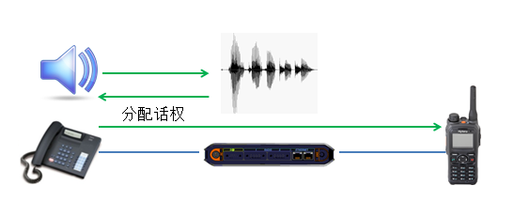

语音活动监测

通过动态增益控制技术，在保持语音可懂度和清晰度的前提下，将不同通信设备语音调整到同一个水平，有效提高用户体验。

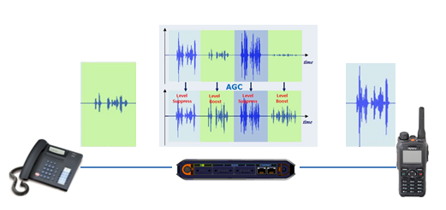

增益控制

#### 双机热备份

关键的网元提供全方位的冗余热备设计，备份的层次包括接入网关层、系统服务层、以及调度层，全方位的考虑系统的可靠性。

系统支持关键设备双机热备份：关键设备（如核心交换单元、多媒体网关单元）采用双机热备份机制，实现数据记录磁盘阵列双写功能（冷数据双写，热数据只保持一份）。当主设备故障时，调度台、网关自主连接到备份设备。

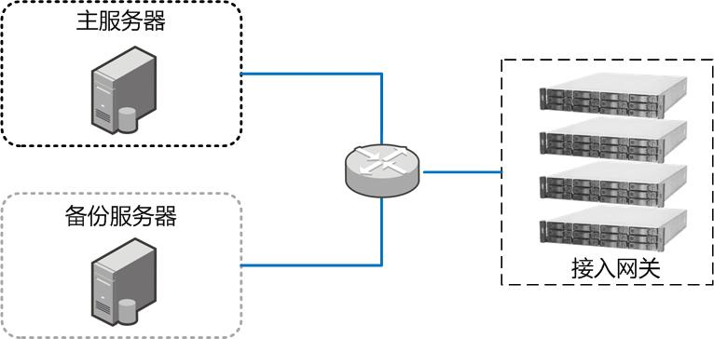

双机热备份示意图

#### 数字录音

数字录音系统在通信调度子系统的日常运营中非常重要，是提升系统的可靠性、可管理性的重要手段。在重大事件发生之后，对录音数据进行及时回溯，可全面还原事件发生的全过程，对于事件解析、事后追查、责任判定都有着非常重要的作用和价值。

海能达数字录音系统具有音视频通信中的电话、会议、视频会议等调度通话的音频录音功能，采用SNTP方式与通信调度子系统进行时间同步，系统采用的架构可支持多用户同时登录。

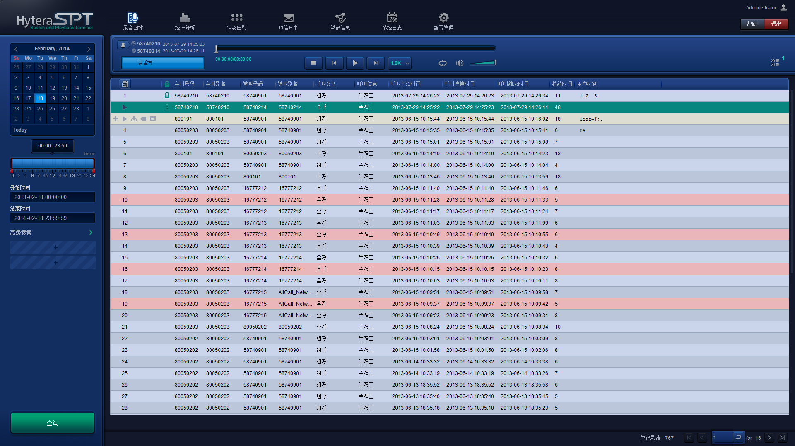

录音管理界面

海能达数字录音系统具备了以下主要功能：

* 实时状态监控

录音终端软件可以实时显示当前被录音终端的录音状态，可以显示正在录音、完成录音的状态呈现。

* 实时监听

录音终端软件可以通过状态监控功能查看录音终端的状态，当其正在录音/录像过程中，可以对该终端进行监听、视频通话监视

* 终端等级管理

录音终端软件中可以由用户自定义设置被录音终端的权限等级，及实现统一的管理。

* 操作员权限管理

根据操作人员的职责分工、权限级别和配置数据信息情况，实现对被管对象控制操作权限的定义、设置、修改等操作控制。

* 磁盘管理

系统支持磁盘文件管理功能，可以根据用户自定义设置告警阈值，在超过告警阈值的情况下能够根据磁盘剩余情况分阶段分别进行提示、告警、磁盘整理。

* 日志

系统可对登录用户的过往操作进行日志记录、查询和导出。

* 告警

系统支持对录音系统的异常状态进行声光告警，支持对过往告警日志查询及导出。

* 录音查询、回放、下载、标记记录、删除

录音系统再进行通话录音时会将通话起始时间、通话时长、主被叫号码、通话结束原因、录音文件名等重要参数的记录起来，并保存到数据库中，当需要回放录音时，用户可以利用通话记录的主被叫、通话起止时间段等关键字段的组合检索或通过WEB方式实现查询，并根据需要回放或下载通话录音文件；系统还支持对查询结果的指定录音记录进行标记和备注，方便日后了解录音的所属情况；根据操作员的权限，具备删除权限的操作员可依据录音启动停止时间、主被叫号码、被录音终端号码、录音时长、录音类型、备注信息对录音记录进行查询后进行相应的删除操作

* 实时录音

调度台在呼叫成功以及需要自动录音的无线通信组建立呼叫时，录音服务器就会自动对通话启动录音，在通话结束时，录音也会实时结束并将录音保存到指定的磁盘目录下。

* 事件关联

系统支持以事件方式将调度通话及录音进行关联，实现事件处置方式下的调度及录音的存储、查询等功能；



* 冗余备份

为保证录音的可靠性，降低漏录的风险，海能达录音系统采用双系统同时录音的方式，并分别保存在各自服务器上，实现冗余备份，录音服务器支持磁盘整列，可支持超过3个月录音文件的保存。

**录音系统性能**

录音系统支持至少100路用户同时录音，其中可支持大于30路软交换用户、大于30路电路交换用户、大于10路软调度用户同时录音；录音格式可支配置为WAV、WMA等格式 ，可由用户选择其中一种格式进行录音。

#### 全网统一用户管理

全网统一用户管理分为两部分：调度台用户管理和终端用户管理。

对于调度台用户管理，可以针对不同级别、不同部门、不同工种的各类人员，分配不同的操作权限，用户登录调度台后，呈现本调度员可供调派的资源。

本系统可实现全网用户状态、用户数据的统一管理功能，通过部署全网用户统一管理服务器，自动从各级通信子系统获取用户配置数据和用户状态数据，实现全网数据统一更新。

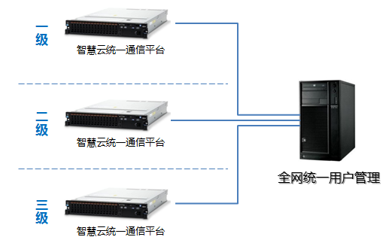

全网统一用户管理

#### 全网统一网络管理

随着通信多样化发展的需要，用户建有多种通信网络，各专业网络系统分别采用独立的网管系统，割裂了通信网本身的有机联系，各专业网只能了解本专业网的网络运行情况，信息孤立分散，难以实现数据共享，发现故障与问题时难以迅速确定与排除。对用户来说，增加了维护网络的难度。

海能达提供的全网网管系统支持收集各种通信调度子系统内的IP语音网关、呼叫控制器和各子系统发来的告警信息，自动甄别告警信息，并进行告警信息显示。同时通过SNMPv2协议将告警上报给综合监控管理平台。运维管理首要的任务就是对环境的运行状况进行及时监控，已经发生的故障需要能快速定位和恢复，对潜在的问题需要提前分析发现并给予有效的预防。

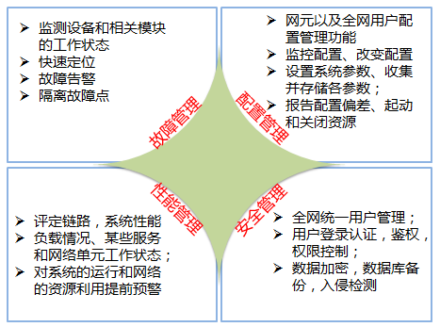

网管系统功能表

#### 调度台功能面板插件化

调度台采用功能插件化面板，系统提供一系列功能面板，如语音调度面板、GIS地图面板、视频监控面板、图片面板、天气预报面板、时钟面板等，每个用户可根据自己的需要自由拖动面板位置，定制化调度台界面，提供个性化定制功能。

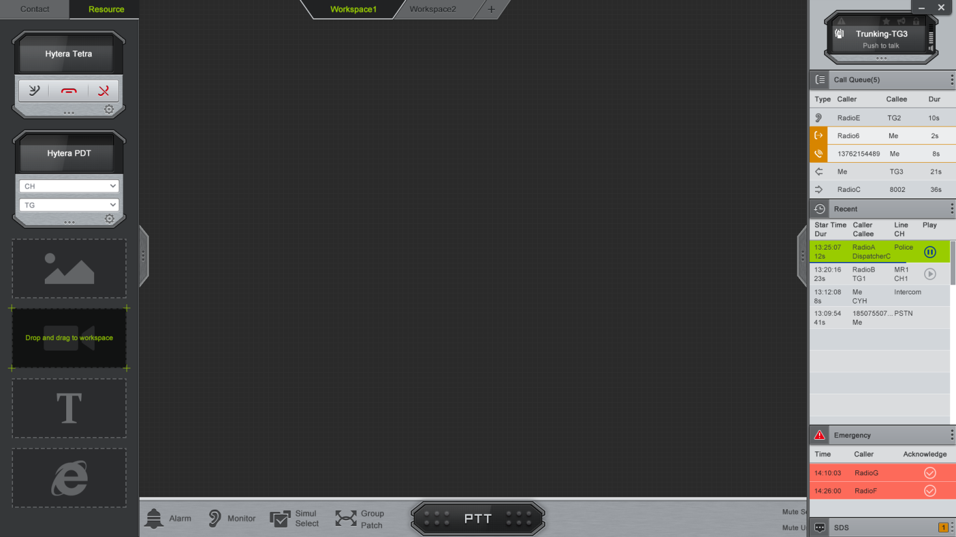

面板插件化

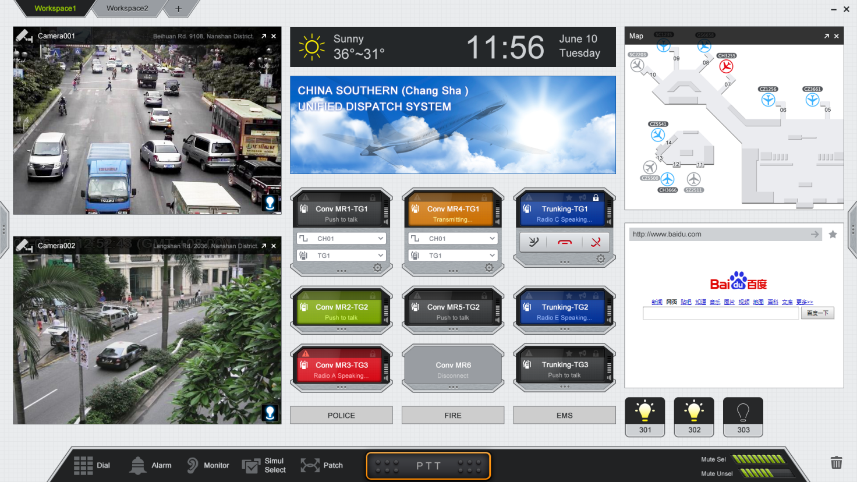

面板插件化

# 项目建设周期规划、时间规划、及建设项目对客户的需求

**需要协调接口的厂商有：**

1、电话语音系统厂商：迈可行（microsys) 需要接录音、语音呼叫；

2、视频监控厂商：东方网力；

3、视频会议厂商：POLYCOM。

4、GIS厂家超图地图协议接口。

**需提供数据的有：**

1、通讯录的Execl文档；

2、预案资料。

**时间安排计划：**

**各沟通厂家需要尽快提供相关接口，已找公司人员对接**

**注：在拿到上述资料后需评估后才能给出具体的时间计划**

# 服务承诺、运维

## 售后服务承诺及运维

本项目售后服务承诺对产品免费保修三年，终身维护；并实现本地化服务，提供专职人员常年为用户提供日常保障和维护。并且由海能达售后服务体系进行支撑。

## 海能达售后服务体系简介

海能达全球客户服务中心是专门为Hytera产品的最终用户提供服务的机构，用户可以随时就我公司产品的质量、售后服务、维修质量以及有关销售等问题向客户服务中心投诉和咨询。

买方透过我公司网站[www.hytera.com](http://www.hyt.com).cn，并通过向我公司申请授权，即可以随时获取我公司产品的最新资料。买方还可以将自己的要求和问题通过邮件通知我公司，我公司将随时倾听买方为改进产品质量提供有参考价值的信息和资料，跟踪产品质量，并改进卖方的工作。

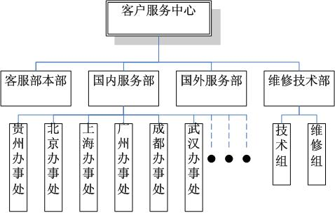

**海能达通信股份有限公司全球客户服务中心**

地址：深圳市高新技术产业园北环路海能达大厦 邮编：518057

|  |  |
| --- | --- |
| 服务业务咨询（海能达客服总机） | 0755-26972999-1126 |
| 免费服务热线 | 400-830-7020 |
| 服务传真 | 0755-86139020 |
| 服务邮箱 | [Service@hytera.com.cn](mailto:Service@hytera.com.cn) |
| Hytera网站 | [www.hytera.com.cn](http://www.hytera.com.cn) |

## 售后服务制度

**第一条：售后服务的宗旨：让我们的客户更满意！**

Hytera的售后服务工作，是为了最大限度的保护我公司客户的权益。同时也是为了及时反馈产品在出厂至使用过程中出现的不良情况， 以便作出相应的改进措施。真正落实“让我们的客户更满意！”的承诺，把客户的权益同我公司利益很好的统一起来。因此特制订本制度。

**第二条：依法保护消费者的权益，严格执行售后服务制度。**

根据《产品质量法》和《消费者权益保护法》严格执行售后服务制度。我公司对产品质量负责，产品严格按规定实行“三包”。对于有特殊保修协议的合同，按合同承诺条款执行。

**第三条：“三包”服务的实施；**

1. 客户在购买使用海能达产品保修期内，在正常合理使用的情况下出现质量问题时，可就近到销售点中要求修理、换货或退货，由我公司当地办事处、经销商完成处理。
2. 客户在取得上一项服务不方便时， 可直接来函或来电向我公司反映情况、提出要求，或将产品寄来我公司处理，我公司将以认真的态度作出合理的处置。如因客户使用不当损坏时，只要如实反映情况，并可以修复者，本公司将提供满意服务，不收或少收工本费。此类情况必须与当地办事处直接联系。
3. 各办事处、经销商、授权维修点必须认真热情地向客户提供合理满意的售后服务。

**第四条：信息的反馈及处理；**

1. 各办事处、经销商、授权维修点每季度应向公司本部报告售后服务情况。售后服务活动必须做好记录，以便汇总信息和结算费用。
2. 每季度从各办事处、经销商、授权维修点集取的信息及平时来电来函反馈的信息，均由公司全球客户服务中心分类处理后，分析共性提出改进点，将信息交研发部门作为产品改进依据，并对客户定期回访。

# 系统设备清单

价格核算中

|  |  |  |  |  |  |
| --- | --- | --- | --- | --- | --- |
| 序号 | 名称 | 规格 | 单位 | 数量 | 备注 |
| **1.硬件** | | | | | |
| 1.1 | 服务器 | IBM服务器X3650M4（2U 四核 E5-2603 1.8G DDR3 8GB内存 5*300G SAS硬盘 双口千兆网卡 550W电源）三年原厂服务 | 套 | 2 | 用户若自备，采用配置相同服务器 |
| 1.2 | 磁盘阵列 | 3U 16盘位 双控制器 4个8GbpsFC+ 8个1Gb ISCSI 主机通道 ，2* 2GB cache，2块2T 3.5吋 6GbSATA | 套 | 1 | 用于录音系统 |
| 1.3 | 调度PC | DELL 7010MT，含操作系统  Dell 21.5寸显示器 支持1920*1080 | 台 | 1 | 此为调度台硬件，用户可自备 |
| 1.4 | 鹅颈麦克风 | 海能达鹅颈麦克风 | 个 | 1 |
| 1.5 | 音箱 | 漫步者音箱 R20 | 对 | 1 |
| 1.6 | 网络交换机 | H3C LS-3600-28P-Ei 三层百兆交换机 | 台 | 1 | 用户若已有，可选用现有设备。 |
| 1.7 | 42U机柜 | 图腾42U服务器机柜 黑色 600*800*42U 含1个托盘 8个L型导轨(含配件) | 套 | 1 |  |
| 1.8 | KVM | KVM一体机 | 套 | 1 |  |
| 1.9 | DS-6610 MPUC | 无线接入网关 | 套 | 1 | 需另配车载台和车载台电源 |
| 1.10 | 电话语音网关 | 语音网关 1E1 8F8O SIP IVR 尺寸1U 480*286*44mm 电压AC100-240V CNG (RoHS) | 套 | 1 | 有线电话接入时配置 |
| 1.11 | MPT系统调度板卡 | MPT系统VOIP语音路由板 | 套 | 1 | 海能达MPT集群系统有线接入时置 |
| 1.12 | 辅料包 | PDU、网线、水晶头等 | 套 | 1 |  |
| **2.软件** | | | | | |
| 2.1 | SmartOne Dispatch 基础包 + 光盘+标签 | SmartOne Dispatch 基础包 核心交换中心：  （1）含2个无线SAP授权或1个有线SAP授权  （2）含1个调度台授权 | 套 | 1 |  |
| 2.2 | 录音系统软件基本包 | DS-6610 VRS 全网录音单元 ,包括服务端和客户端（4客户端授权） | 套 | 1 | 选配 |
| 2.3 | 网管系统软件 | DS-6610 NMS 网管系统软件，包括服务端和客户端 | 套 | 1 | 选配 |
| 2.4 | 冗余备份套件 | DS-6610 HA 海能达自研双机热备方案（需要双机热备的单元需要部署在两套不同的硬件设备上） | 套 | 1 | 选配 |
| 2.5 | 调度台功能授权-E2EE | E2EE 功能授权（端到端加密功能，必须对应的无线系统支持本功能），单系统授权 | 套 | 1 | 选配 |
| 2.6 | PDT有线网关软件 | 同PDT MSO连接，完成PDT系统信令和媒体格式的标准化 | 套 | 1 | 选配 |
| 2.7 | MPT有线网关软件 | 同MPT MSO连接，完成MPT系统信令和媒体格式的标准化 | 套 | 1 | 选配 |
| 2.8 | TETRA有线接入网关软件 | 同TETRA MSO连接，完成MPT系统信令和媒体格式的标准化 |  |  | 选配 |
| 2.9 | 中转台有线网关软件 | 同中转台连接，完成模拟常规或数字常规接入 |  |  | 中转台另配 |
| 2.10 | 电话网关软件 | 同电话语音网关对接，实现公网电话、集团电话接入 | 套 | 1 | 选配 |
| 2.11 | 第三方调度定制接口 | 提供标准语音调度接口功能 | 套 | 1 | 选配 |
| 2.12 | 调度台软件基本包 | 调度台基本功能 | 套 | 1 | SmartOne Dispatch基础包中已包含一套调度台软件包，此项用于扩展调度台数量 |
| 2.13 | 调度台功能授权-超图离线地图 | 超图离线地图授权 | 套 | 1 |  |
| 2.15 | 调度台功能授权-AVL | AVL功能授权 | 套 | 1 |  |
| 2.16 | Window Server 2012 | 用于服务器，数量等同服务器数量 | 套 | 2 |  |